Informe de Justificación y Evidencia: Proyecto CloudLed
Este informe tiene como objetivo evidenciar y justificar el cumplimiento de los criterios de Análisis, Diseño, Comunicación y Seguridad del proyecto "CloudLed", los cuales complementan el código fuente de la aplicación Android.

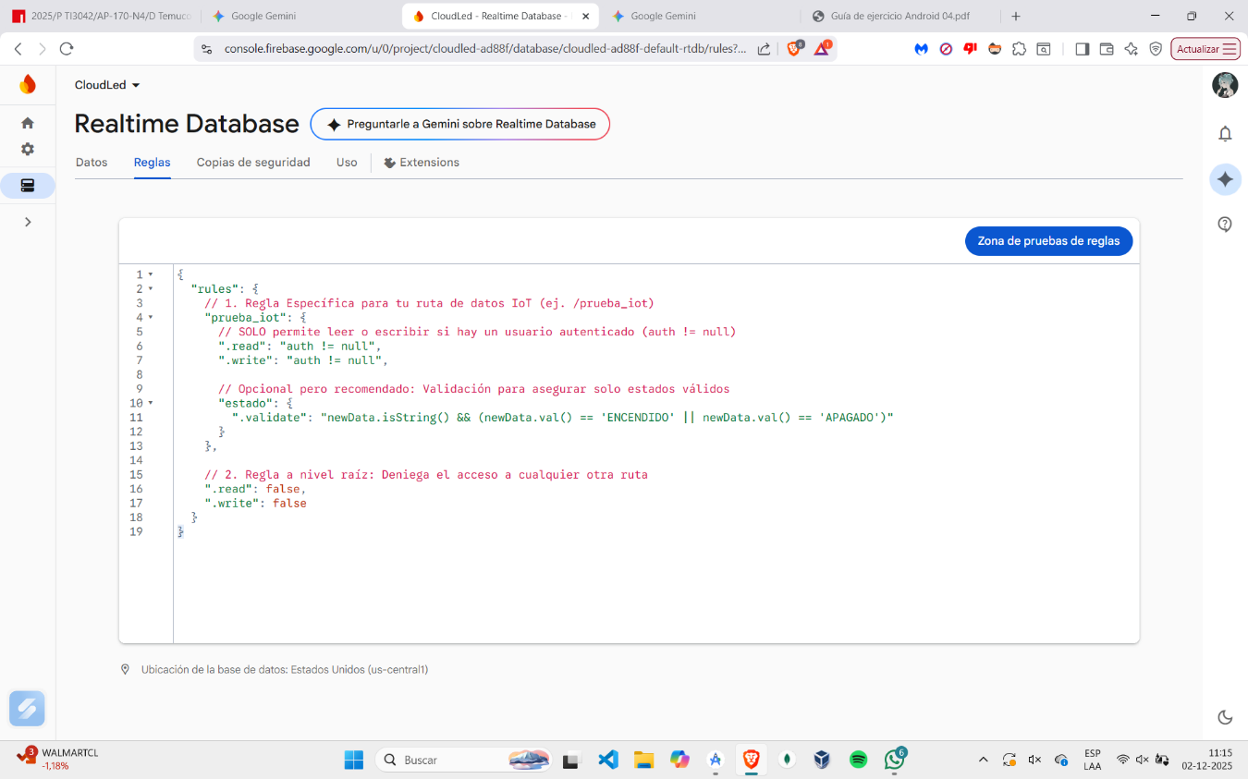

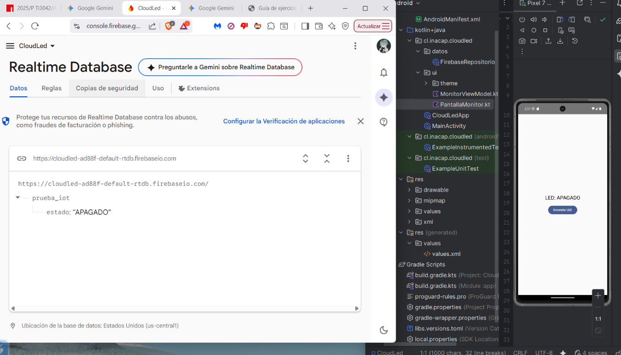
2. Funcionalidades de la aplicación
- Encender y apagar un LED mediante la aplicación.
- Actualización en tiempo real del estado en Firebase.
- Autenticación básica de usuario para acceso seguro.
- Visualización de cambios en la interfaz de usuario.
3. Justificación de herramientas
Se utilizó Android Studio con Kotlin por ser la plataforma estándar para desarrollo Android. Firebase Realtime Database se seleccionó por su sincronización en tiempo real y facilidad de integración con dispositivos IoT.
4. Comunicación inalámbrica
Se eligió Wi-Fi para la comunicación entre el ESP32 y Firebase, considerando estabilidad, alcance suficiente dentro del laboratorio y bajo consumo de energía para este prototipo.
5. Diseño de la interfaz
Se desarrolló un mockup simple que muestra botones de encendido y apagado, y un indicador del estado actual del LED. La UI fue validada con el docente y ajustada según su retroalimentación.
6. Implementación y pruebas
La app fue implementada en Android Studio, configurando permisos de Wi-Fi y control de acceso a Firebase. Se realizaron pruebas verificando que:
- El LED cambia de estado según la app.
- Firebase refleja correctamente los cambios.
- La autenticación de usuario funciona correctamente.
7. Conclusión
La solución implementada es funcional y permite controlar un dispositivo IoT de manera remota usando Android y Firebase. Se cumplen los objetivos del proyecto y los criterios establecidos en la rúbrica.

